**ТЕМА: “Квіткові рослини. Плід” (6 клас)**

**Мета:**

* *навчальна*: розглянути будову і різноманітність плодів, ознайомити з особливостями поширення плодів і насіння у природі, визначити біологічне значення пристосувань до поширення насіння, систематизувати знання про значення плодів у природі та житті людини;
* *розвивальна*: розвивати навички виконання дослідження, вміння порівнювати, логічно мислити, робити висновки;
* *виховна*: виховувати спостережливість, старанність, бережливе ставлення до природи, формувати науковий та екологічний світогляд.

**Методи і методичні прийоми**:

* словесні (розповідь, бесіда, розповідь з елементами бесіди);
* наочні (демонстрація презентації, таблиць та моделей плодів);
* практичні (виконання дослідження);
* репродуктивні (бесіда).

**Тип уроку:** засвоєння нових знань, формування умінь і навичок.

**Хід уроку**

**I. Організаційний етап**

Діти, приготуйтесь до уроку. Добрий день! Сьогодні наш урок буде проходити в два етапи. Перший етап буде складатись з вивчення будови плоду та його різновидів, а другий спрямований на виконання дослідження.

**II. Актуалізація опорних знань**

Пригадай будову квітки та її складники. Зробіть відповідні підписи.

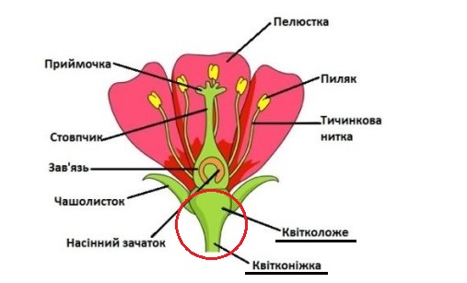

Питання:

**1.** Найважливішими частинами квітки є_____(маточка, що складається з приймочки, стовпчика, зав’язі і тичинки, які складаються з пиляка і тичинкової нитки).

**2.** Перед заплідненням відбувається ____(запилення).

**3**. Після запліднення з насінного зачатка утворюється _________(насінина).

**III.** **Мотивація навчальної діяльності**

1.Що зображено на рисунку?

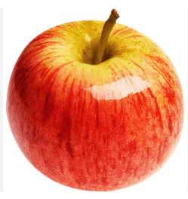

2. Яке значення плодів для людини?

3. Яке значення плодів в природі?

4. Які плоди ви вживаєте в їжу?

5. Уявіть своє життя без плодів. Яким воно буде ?

Тобто, значення плодів величезне, оскільки вони є невід'ємною частиною в природі, та відіграють важливу роль у нашому житті.

**IV. Здійсни біологічне дослідження “Будова плоду. Різноманітність плодів”**

1. **Етап (актуальність, мета, завдання)**
2. **Етап (теоретична частина “Плід. Різноманітність”)**

*Плід* – це частина рослини, яка розвивається із квітки при достиганні насіння. Плід складається із насіння та стінки плоду (оплодня), що вкриває його. Тому квіткові рослини мають ще назву Покритонасінні. Оплодень в основному розвивається із стінки зав’язі маточки і поділяється на зовнішній, середній і внутрішній шар. Саме оплодень захищає насіння від висихання, дощу, холоду, механічних ушкоджень, а також приваблює тварин, які сприяють поширенню насіння. Стінки плодів бувають різні. Вони можуть містити багато води(75-80%), такі плоди називають соковитими або ж дуже мало води і плоди відповідно сухі. За числом насінин і соковиті, і сухі плоди бувають одно – і багатонасінні.

1. **Етап (виконання дослідження)**

Розглянь плоди груші, вишні, пшениці, соняшника, мандарина, горіха волоського тощо. Розріж уздовж плід груші. Знайди зовнішній, внутрішній, середній шари оплодня. Визнач тип плоду груші. Замалюйте побачене і зробіть відповідні підписи.

Заповнити таблицю

| **НАЗВА** | **Тип плоду** | |
| --- | --- | --- |
| **Сухий/соковитий** | **Однонасінний/**  **багатонасінний** |
|  |  |  |
|  |  |  |
|  |  |  |
|  |  |  |
|  |  |  |

1. **Етап (висновок)**

**V. Узагальнення та закріплення вивченого матеріалу.**

**Дайте відповідь на запитання “так” чи “ні”**

1. **Запилення необхідне для утворення насіння.**
2. **У пилковому зерні міститься яйцеклітина.**
3. **Насіння пшениці, кукурудзи має одну сім’ядолю.**
4. **У квасолі запліднення подвійне.**
5. **Ендосперм – це особлива тканина, де запасаються поживні речовини.**
6. **Насіння дихає.**
7. **Шкірка насінини не виконує захисну функцію.**
8. **Основні частини квітки – це квітконіжка і пелюстки.**
9. **Головна частина насінини-це зародок.**
10. **Насіння квасолі, гороха, гарбуза має одну сім’ядолю.**
11. **Насінна шкірка утворюється із покривів насінного зачатка.**
12. **Для проростання насіння потрібна тільки волога.**

**VI. Домашнє завдання**